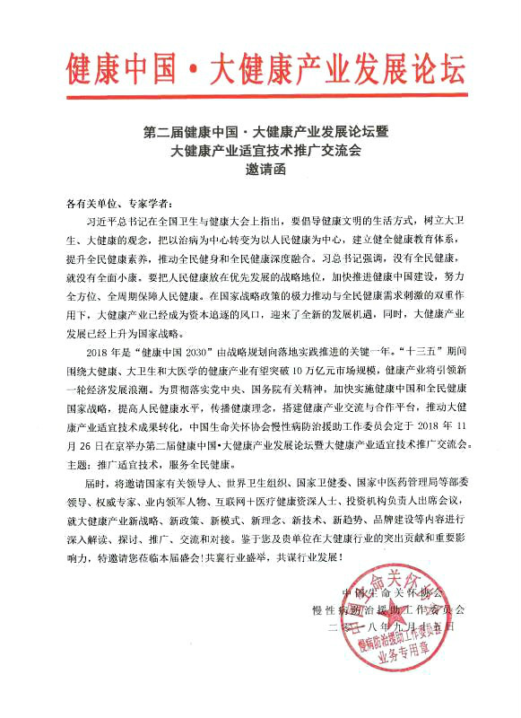
会 议 说 明

- 指导思想
深入学习贯彻党的十九大精神，践行党的群众路线，深化医改，落实健康促进行动，满足群众日益增长的健康需求，以《“健康中国2030”规划纲要》、《中国防治慢性病中长期规划（2017－2025年）》为指导，切实把健康中国·大健康产业发展论坛打造成具有持续发展力和社会影响力的行业盛会和合作平台，通过组织大型论坛、健康大讲堂、健康中国行走进地方（社区、学校、机关）等多种形式，宣传大健康观念和大健康知识，为加快大健康产业发展做出新的贡献，助推国家战略与行业扶持政策的落地执行，全面推进“健康中国”建设。
- 组织机构
主办单位：中国生命关怀协会慢性病防治援助工作委员会
承办单位：中盛祥和（北京）文化发展有限公司
支持单位：中华中医药学会、中华预防医学会、中国保健协会、中国老年保健协会、全国卫生产业企业管理协会、中国医药企业管理协会、中国中医药信息研究会食疗分会、环球中医药杂志社、健康中国品牌联盟。
战略合作媒体：CCTV迅道直播间 CCTV央视领军人物
支持媒体：健康报、中国食品报、大众健康报、健康时报、健康导报、消费日报健康频道、新浪健康、搜狐健康、凤凰网健康频道、大公网健康频道、家庭医生在线、39健康网、国家健康产业网、健康科技网。
- 时间地点
时 间：2018 年11月26日
地 点：北京·万寿宾馆（北京市海淀区万寿路甲12号）
- 活动内容
（一）开幕式及主旨演讲
内容：集体合影、嘉宾致辞、、部委领导、行业专家做主题报告、《大健康产业企业社会责任报告》发布仪式。
（二）创新型品牌塑造+如何助推产品全面布局
内容：邀请健康品牌专家、健康产品渠道专家、健康行业市场分析专家、健康行业企业家进行多方互动，共同探讨更创新的品牌塑造方法、产品落地模式。
（三）高端访谈、对话大健康行业知名企业家
内容：本专题论坛将邀请业界精英、行业领军人物、健康行业知名专家、CCTV领军人物主持人，针对健康行业品牌建设新思维、新方法、健康产业的发展新方向、健康产品如何全国布局，进行面对面访谈、cctv讯道直播间现场直播，同时间让全国各地都能领略健康行业领军人物的风采和经验。
（四）申请开设平行论坛（企业专场）
提出申请平行专题论坛的企业请于10月28日前与组委会确认分论坛名称、主题、场地和出席的领导及专家，专题论坛领域范围：中医药与大健康、慢性病防治、心脑血管病、健康+互联网、智能+大健康、非药物疗法、可穿戴医疗、医养结合、茶疗、养生（保健）酒，专题论坛名称形式：2018健康中国·大健康产业发展论坛学术论坛暨xxxxx（启动仪式、发布会、招商会、项目路演等）。
（五）大健康产业适宜技术推广交流会
由中国生命关怀协会慢性病防治援助工作委员会组织专家对适宜技术/产品进行严格审查，合格者颁发推介证书，组委会负责安排技术持有人进行演讲、路演，并在在委员会官网进行公示。
（六）中医药治未病与健康养老、养生专题论坛
内容：中医体质辨识和中医药保健指导，中医治未病与中医特色健康管理体系构建，老年照护与抗衰老，老年人康复、社区养老、社区老人照护、老人护理人才培养、养老社区的智能化管理。
（七）健康产业新产品、新项目推介会
内容：发布、推介健康产业新产品、新项目、签约合作伙伴、代理商。
（八）“一城一品”媒体宣传品牌活动
本届组委会为满足百姓对中国食品营养与健康、绿色与有机及安全方面的迫切需求，联合百家媒体在全国范围内大力开展“一城一品”宣传品牌公益活动，以各类公益活动、专栏等形式宣传健康营养食品、品牌，并提供现场展示、推广和招商机会，与组委会达成战略合作，共同开展。产品范围包括具有国家地理标志类产品，生态原产品产品、健康茶、酒、饮品等。每个区域限一家。
（九）中国生命关怀协会慢性病防治援助工作委员会战略合作单位、课题组建设说明会
2018年，中国生命关怀协会慢性病防治援助工作委员会将在全国范围内遴选一批医疗卫生服务机构、保健机构、健康行业知名企业、养生馆、美容院、康复中心等作为专家调研、服务单位。中国生命关怀协会慢性病防治援助工作委员会将与相关机构达成战略合作，共同承载相关慢病服务公益工程，对这些战略合作单位进行系统说明，并组织专家到服务站进行咨询等活动，与战略合作单位达成深入合作，促进战略合作单位的品牌塑造和产品落地。并遴选特色诊疗技术、研发产品与委员会共同开展相关课题研究，本着“产学研用”的指导思想，以便更有效地将理论与实践紧密结合，科学、协调、快速地把学术成果转化为现实生产力，为推动所在专业领域健康、可持续发展作应有贡献。

参 会 事 项

- 出席待遇
（一）特邀嘉宾：9800元/人 ，享有以下礼遇：
（1）全程佩戴VIP证，开幕式安排在VIP席就座；
（2）可参与理事会评选表彰活动；
（3）免费参加贵宾招待宴会；
（4）会刊风采展示1P彩页；
（5）可参加高端对话活动；
（二）VIP贵宾：39800元/人，享有以下礼遇：
（1）含酒店食宿费（不宿不退）；
（2）出席活动的领导小范围/单独接见并合影留念，相关视频、照片等交于企业；
（3）全程佩戴贵宾证，开幕式期间安排在贵宾席就座；
（4）可申请VIP展台一个；
（5）现场主流媒体采访；
（6）免费参加领导、贵宾招待宴会；
（7）赠送部长将军书法作品一幅；
（8）可申请参与“慢性病防治援助工程技术、产品发布”。
- 活动赞助支持
诚挚欢迎各类机构对活动进行支持和赞助，会务组将安排赞助企业负责人作为vip贵宾全程尊贵参与，安排产品展览展示，并安排赞助单位负责人在活动上做致辞、演讲或安排分论坛、专场发布等。对您的支持表示深深的谢意！
- 报名办法
本次活动参会代表定向邀请，名额有限，以报名注册先后为准；请将填好的《出席确认表》传真或邮件至组委会，并将会议注册费300元（不含在会议费用中）预先汇入论坛指定账户，以便及时注册并办理会务预定等相关事宜（11月8日前汇全款者免缴注册费）。
- 邀请对象
（1）大健康产业领军人物、专家学者；健康体检、医疗服务、健康保险、中医保健、健康养老、健康旅游、母婴服务、保健食品、健康餐饮、营养干预等行业人士代表
（2）医疗卫生、医疗器械、健康餐饮、保健食品、保健用品、有机食品、健康、食用油、健康饮用水、健康管理、健康环境相关的企业家、官员、科技发明人；
（3）中医医院、中西医结合医院、民营医院诊所、社区卫生服务中心、养老机构、保健中心、养生馆、、养生精品联营店等健康服务场所代表；
（4）健康管理咨询公司、亚健康诊疗中心、休闲保健中心、健康管理师等相关人员；
（5）各种中医药新技术、新成果、新疗法及专利项目的发明人、持有人。

第二届健康中国·大健康产业发展论坛
暨大健康产业适宜技术推广交流会回执表
姓 名 |  |  | 性别 |  |  |  | 出生年月
学 历 |  |  |  |  |  |  | 政治面貌
工作单位 |  |  |  |  |  |  | 职务/职称
通讯地址 |  |  |  |  |  |  |  |  | 邮政编码
联系方式 | 区号 办： 传真：
联系方式 | 手机 |  |  |  |  | E-mail
随行人员 |  |  | 性别 |  |  | 学历 |  |  | 职务/职称
随行人员 |  |  | 性别 |  |  | 学历 |  |  | 职务/职称
联系方式 | 区号： 办： 传真： 手机：
参与方式 | 参加论坛 □ 申请特邀嘉宾 □ 申请VIP贵宾（获特殊礼遇）□
特别申请及申请奖项（请在“□”打“√”） | □大会冠名单位 □大会协办、支持单位 □申请媒体现场专访  □申请加入慢性病防治援助工作委员会 副理事长/常务理事/理事/会员  □申请加入“健康中国品牌联盟”副主席  2018健康中国·大健康产业—先进人物 □  2018健康中国·大健康产业—社会责任企业 □  2018健康中国·大健康产业—创新品牌 □  2018健康中国·大健康产业—诚信品牌 □
您参会的主要意愿 | □结识并获得领导、专家指导 □学习交流行业动态和方向 □结识同行  □新产品发布 □品牌宣传 □合作洽谈 □其他需求
参会费用 | 汇款方式：邮局□ 银行□ 住宿要求：单间□ 单床□
大会指定收款账户 | 收款单位：中盛祥和（北京）文化发展有限公司  开 户 行：中国工商银行北京北洼路支行银行账号：0200 2517 0920 1061 679
（参会资料、相关证明文件连同此表一并传回）

组委会联系方式
地 址： 北京市海淀区门头新村2号
联系人: 郑连胜 13651112024（微信同号 ） 邮箱：987621348@qq.com

